The University of Sydney Customized Program
悉尼大学定制项目

项目概览
项目名称 |  | 悉尼大学定制项目  The University of Sydney Customized Program
主办单位 |  | 悉尼大学英语教育中心  The University of Sydney Centre for English Teaching
项目内容 |  | 悉尼大学英语课程，商业课题研究，讲座  悉尼知名景点游览  中外学生交流
项目特色 |  | 【专业拓展】该项目的学习内容以英语课程、商业课题研究和悉尼大学课程、讲座为主，让学生获得更多专业知识与实践经验  【本校资源】所有课程、讲座均由悉尼大学任课教授、教师亲自讲授，感受世界顶尖的学术理论和教育理念，学生更可以享用世界一流大学的教学、生活设施，参与学生活动  【寓教于乐】在学习的同时，学生会参与各项活动体验悉尼的生活，在充满乐趣的同时获得更多更深层次的学习和生活体验，拓展视野
项目日程 |  | 2017年7月29日——2017年8月12日（2周）  学生应乘坐7月29日下午或晚间的飞机飞往悉尼，并于当地时间7月30日抵达悉尼国际机场。8月12日项目结束，乘飞机回国，当天即可抵达中国。8月12日晚不再提供住宿。
报名截止日期 |  | 2017年5月31日
项目证书 |  | 悉尼大学英语教育中心会为参与项目的学生颁发项目证书和学习报告书。 |  | 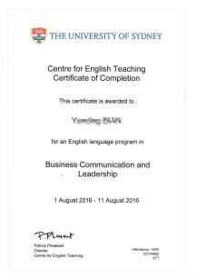
悉尼大学  简介 |  | 悉尼大学（The University of Sydney，简称USYD）是大洋洲第一所大学，位于澳大利亚第一大城市悉尼的市中心，是澳大利亚八大名校（Group of Eight）之一，拥有世界顶级的学院和专业，以卓越的学术成绩和优异的课程品质享誉海内外。排名方面，悉尼大学在最新的2015英国QS世界大学排名中排名全球第36；在美国世界新闻周刊世界大学排名中位列全球第45；在2016最新出炉的QS世界大学毕业生竞争力排名中，更是以极大优势远超澳洲其他大学荣登澳大利亚榜首，位列全球第14。悉尼大学的研究水平非常雄厚，建校160多年来，学校培育了无数优秀的毕业生，包括4名诺贝尔奖获得者，数届澳大利亚总理、奥斯卡奖得主，以及澳大利亚第一位宇航员。悉尼大学的发明包括心脏起搏器、黑匣子、真空玻璃、WIFI无线网络技术等，为世界的文明和发展做出了不可磨灭的巨大贡献。
悉尼大学  英语教学中心  简介 |  | 位于悉尼大学主校区的英语教学中心（CET）成立于1988年，在澳大利亚国家英语语言教学计划（NEAS）的认证和委托下，为来自全世界的渴望学习英语的人提供高品质的英语教育。在悉尼大学英语教学中心学习的人，有努力提高英语成绩的学生，有希望从事英语教学或提高英语教学水平的老师，有想要在英语母语国家任职的白领，也有单纯想要开拓视野、结交来自世界各地的朋友的年轻人。在此学习的学生不仅可以充分沉浸在CET完整而全面的英语环境中学习英语，并且可以与悉尼大学在校学生一同享用悉尼大学丰富的教学、生活设施和资源。  悉尼大学英语教学中心为学生提供各种时长的英语课程，根据CEFR评级标准为学生的英文水平进行分级，结合学生的学习目标，为学生设置安排合适的课程，满足学生备考、求职、进修、生活等多方面的英语需求。
著名校友 |  | 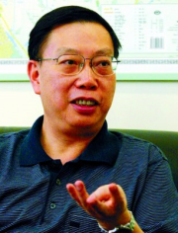  黄洁夫  中华人民共和国卫生部副部长 | 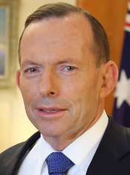  Tony Abbott  现任澳大利亚总理 |  |   Jane Campion  奥斯卡最佳导演

项目日程及安排
日期 |  | 上午 | 下午
7月29日（六） |  |  | 出发前往悉尼
7月30日（日） |  | 抵达悉尼 | 入住宿舍，破冰交流
7月31日（一） |  | 项目欢迎会，校园参观 | 悉尼城市参观游览(City Tour)
8月1日（二） |  | 英语课程(Business Topic) | 文化课题研究
8月2日（三） |  | 英语课程(Business Topic) | 漫步于悉尼大桥(Sydney Harbour Bridge)可选项
8月3日（四） |  | 英语课程(Business Topic) | 文化课题研究
8月4日（五） |  | 英语课程(Business Topic) | 参观艺术馆(Art Gallery) 可选项
8月5日（六） |  | 蓝山（Blue Mountains）一日游
8月6日（日） |  | 悉尼塔隆加动物园（Taronga Zoo）一日游
8月7日（一） |  | 英语课程(Communication Topic) | 漫步于海岸步行道(Bondi To Coogee Walk) 可选项
8月8日（二） |  | 英语课程(Communication Topic) | 游玩悉尼皇家植物园(Royal Botanic Gardens) 可选项
8月9日（三） |  | 英语课程(Final Project Preparation) | 参观博物馆(Museum of Contemporary Art) 可选项
8月10日（四） |  | 项目演讲，结业典礼 | 项目欢送会
8月11日（五） |  | 自由活动
8月12日（六） |  | 登机回国
备注 |  | 每天课程结束后，学生可自行支配课余时间，自由活动期间请注意安全。项目期间会穿插各种课外活动，学生可自行选择参加；可选项活动请同学们具体参照学校通知，以实际行程为准。

项目内容
课程学习 |  | 参加项目的学生将有机会在悉尼大学接受通识英语、商务英语、商务谈判等方面的学习。全部课程及讲座均为纯英语讲授。学习期间，学生将以个人或小组为单位进行课题研究，并在项目最后就各自的研究课题进行阐述、演讲。
课程学习 |  | - General English  - Discussion & Communication Strategies  - Cross-cultural Communication Skill  - International Business Strategy  - Cross-cultural Management |  |  | 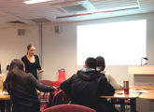
参观游览 |  | 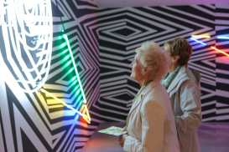  当代艺术博物馆（可选项） |  | 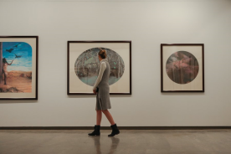  当代艺术博物馆（可选项）
参观游览 |  | 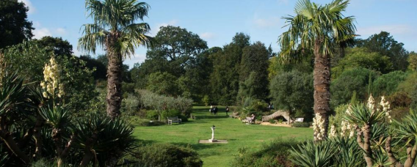  皇家植物园（可选项）
景点游览 |  |   悉尼大桥和悉尼歌剧院
景点游览 |  | 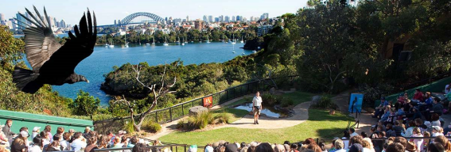  塔隆加动物园
景点游览 |  | 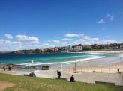  邦迪海滩 |   蓝山——三姐妹峰 |  |  | 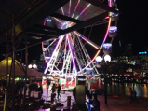  达令港
学生交流 |  | 参加项目的学生将有机会与悉尼大学的在校生面对面交流。
学生交流 |  | 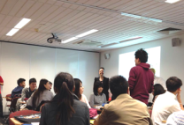 |  | 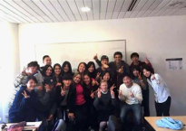

项目须知
全程带队 |  | 本项目期间将有主办方服务人员全程带队。带队老师将在项目期间对学生的学习、生活提供必要的指导和帮助，并在必要时向学生提供翻译服务。项目期间学生遇到任何困难或需要帮助，都可以与带队老师联系。带队老师的联系方式将在项目出发前告知学生。
住宿 |  | 本项目期间入住学生公寓。住宿为主办方安排，双人间或单人间。具体安排以实际招生人数及主办方宿舍安排为准，若学生对房间有特别要求，请在报名时提出。  宿舍为6-8人套间，套间内设有多个单人或双人房间，房间内设有单人床铺，书柜，衣柜。每个房间或套间内设有卫生间和浴室。宿舍公共区域有厨房、餐厅、电视、健身房等。宿舍园区设有投币式洗衣机和烘干机。
住宿 |  | 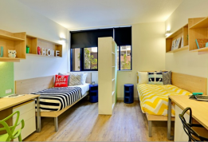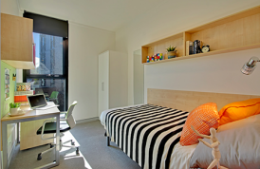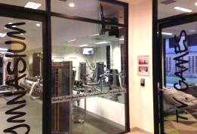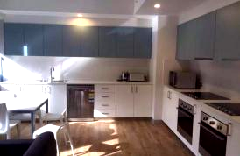
餐饮 |  | 本项目不含餐饮。学生在校学习期间可自行使用校内食堂用餐，费用自理；外出参访及自由活动期间我们会带领学生到餐厅集中的地段用餐，学生可自行选择餐厅用餐，费用自理；学生宿舍内有全套烹饪工具，并在宿舍园区内有专门的BBQ区域，学生可以自行购买食材加工食用。
澳大利亚  境内交通 |  | 项目期间的交通费用由学生自理。项目主办方会为学生准备可充值的交通卡（含20澳元交通费），以便学生搭乘公共交通。悉尼部分的接送机、蓝山一日游和悉尼城市游览的车辆已由主办方安排。带队老师可为学生出行的交通方式提供咨询。
WIFI |  | 校园及宿舍内均有WIFI可以使用，部分宿舍内的WIFI收费，费用由学生自理。同时我们建议学生利用手机开启无线热点，使用手机流量上网。悉尼部分品牌的电话卡流量非常充足。
海外保险 |  | 由主办方统一为学生购买。
签证 |  | 该项目需要澳大利亚600短期访问签证，主办方会协助学生办理签证，签证费（仅限第一次送签）已包含在费用中。
国际机票 |  | 原则上由主办方统一为学生预定机票，机票费用学生自理。
项目费用 |  | 5000澳元。  项目费用包含：项目期间的全部课程、住宿、访问预约、学生活动、接送机所需费用，以及签证费（仅限第一次送签）、海外保险费等。  项目费用不含：餐费、学生在海外购物或者自由活动产生的费用、项目期间的公共交通费用、若首次送签未通过，需要再次送签所产生的签证费用、机票费用等。
申请条件 |  | 全日制在读本科生及研究生，品行端正。  具有独立生活能力。  建议英语四级或相应水平。
基本申请材料 |  | 项目报名表  身份证正反面扫描件1份  护照扫描件1份  住宿登记、签证等所需材料将在报名后另行通知
报名流程  及  费用支付 |  | 填写报名表，并发送至主办方报名邮箱：shdq@xf-world.org；  缴纳项目费，并与主办方签订项目协议；  主办方将协助学生准备签证材料，并为学生递交签证申请；  学生机票确认后，缴纳机票款项；  行前指导；  出发。
咨询  及  联系方式 |  | 悉尼大学定制项目遴选中心  电话：021-55661085  报名邮箱：shdq@xf-world.org  国内合作院校推荐名额请咨询各指定校外事处、各院系或其他学校指定部门
报名表 |  | 请填写附件中的报名表并发送至报名邮箱。

